Кировское областное государственное образовательное автономное
учреждение дополнительного профессионального образования
«Институт развития образования Кировской области»

Муниципальное казенное общеобразовательное учреждение основная общеобразовательная школа г. Сосновка Вятскополянского района Кировской области

Игровые технологии на уроках русского языка, как средство повышения орфографической зоркости

Шамсутдинова Виктория Сергеевна,
учитель русского языка
и литературы

2026

«Игра – это огромное светлое окно, через которое в духовный мир ребенка вливается живительный поток представлений, понятий об окружающем мире. Игра – это искра, зажигающая огонек пытливости и любознательности» -
писал В.А. Сухомлинский.

Современному обществу нужны люди, обладающие высокой культурой речи и грамотностью. В условиях информационного общества, где преобладает текстовая форма коммуникации, орфографическая грамотность становится важнейшим показателем общей культуры человека. Этот социальный заказ выражен в Федеральном государственном образовательном стандарте (ФГОС), где одним из ключевых предметных результатов по русскому языку является формирование орфографической зоркости. Не столько важен выпускник, обладающий большим багажом заученных правил, сколько тот, кто обладает умением видеть орфограмму в живом тексте и применять правила в практических упражнениях. Данное умение является одним из составляющих функциональной грамотности.
В психолого-педагогической литературе орфографическая зоркость рассматривается такими авторами, как Д.Н. Богоявленский, Н.С. Рождественский, М.Р. Львов, Т.А. Ладыженская. В своих работах они рассматривали такие вопросы, как психологические механизмы усвоения орфографии, виды орфограмм, основы теории русского языка, методика развития орфографической зоркости.
В методике обучения русскому языку орфографическая зоркость рассматривается не просто как знание правил, а как способность обнаруживать орфограммы в словах и частях речи, а также умение определять тип орфограммы и выбирать правильный способ написания. По Д.Н. Богоявленскому орфографическая зоркость есть характеристика субъекта, способного к осознанному видению орфограмм без предварительного анализа. В орфографической зоркости выделяются три степени ее сформированности: от полного отсутствия до развитого умения видеть орфограммы.
Данным вопросом занимались многие психологи и педагоги (Л.И. Божович, Л.С. Выготский, Г.К. Селевко, Т.И. Шамова). Они сделали вывод о том, что формирование орфографической зоркости предполагает овладение обобщенными способами действий, обеспечивающими грамотное письмо, возможность самостоятельного успешного усвоения правил и их применения.
Игровые технологии выступают одним из методов формирования орфографической зоркости у учащихся.
Наиболее полно понятие «игровые технологии» рассматривается в трудах Г.К. Селевко. В них понятие «игровая технология» представлено в широком значении как система обучения через игру, и более узком значении как совокупность приемов и упражнений, направленных на достижение конкретной дидактической цели.
Несмотря на разработанность теории, вопросы формирования и развития орфографической зоркости на практике остаются открытыми. В ходе мониторинговых исследований грамотности учащихся на протяжении нескольких лет наиболее низкий процент показывает сформированность умения видеть орфограммы.
Низкий уровень орфографической зоркости напрямую влияет на читательскую грамотность, так как если ученик имеет низкую орфографическую зоркость, то он допускает ошибки при письме. Диагностика в начале учебного года ежегодно показывает тревожные результаты: более 42% учеников допускают более 5 ошибок, что является низким уровнем орфографической зоркости. Это привело к необходимости поиска новых методов работы, в частности – игровых технологий.
В работе по развитию орфографической зоркости и читательской грамотности использовались несколько групп игровых технологий, все они имеют конкретные цели и дают определённый развивающий эффект. Особенность всех игр в том, что они универсальны и могут моделироваться под любой уровень подготовленности учеников и любые уроки.
Дидактические игры с элементами соревнования (Приложение 2) нацелены на закрепление орфографических правил и отработку навыка быстрого обнаружения орфограмм в тексте. Они развивают орфографическую зоркость, аналитическое мышление, устную речь и аргументацию, а также навыки командной работы. Такие игры напрямую тренируют «орфографический глаз» и улучшают понимание структуры слова и текста – а значит, способствуют росту читательской грамотности.
Интерактивные игры и тренажёры (Приложение 3) помогают индивидуализировать обучение и повысить мотивацию. Они развивают навык работы с информацией, скорость принятия решений, ИКТ‑компетенции и командную работу. В контексте орфографической зоркости такие игры тренируют зрительное восприятие орфограмм, а в плане читательской грамотности – развивают беглость чтения и понимание текста на уровне отдельных слов и фраз.
Ролевые и сюжетно‑ролевые игры (Приложение 4) моделируют реальные ситуации, где необходимо применить умения видеть ошибки и применять правила и делают обучение практико‑ориентированным. Они развивают коммуникативные навыки, творческое мышление, ответственность за результат и умение применять правила в нестандартных условиях. Роль корректора или учителя заставляет внимательно вчитываться в текст, что тренирует орфографическую зоркость, а создание собственных текстов (статей, объяснений) улучшает понимание структуры и логики изложения – ключевой элемент читательской грамотности.
Квесты и игры‑путешествия (Приложение 5) систематизируют знания по конкретной теме и создают ситуацию успеха. Они развивают логическое мышление, самостоятельность, умение работать с разными источниками информации и стрессоустойчивость. В фокусе таких игр – глубокая проработка одной группы орфограмм, что целенаправленно повышает орфографическую зоркость; а чтение инструкций, заданий и подсказок тренирует навык извлечения информации из текста, важный для читательской грамотности.
Настольные и карточные игры (Приложение 6) закрепляют написание словарных слов и понимание морфемного состава слова в лёгкой игровой форме. Они развивают зрительную память, морфемное чутьё, ассоциативное мышление и мелкую моторику. Многократное повторение зрительного образа слова формирует устойчивый навык правильного написания (орфографическая зоркость), а разбор слова по составу помогает лучше понимать значения слов, что напрямую влияет на читательскую грамотность.
Творческие игры (Приложение 7) снимают страх перед ошибками, стимулируют интерес к языку и показывают логику русского правописания. Они развивают воображение, речевое творчество, способность строить связные высказывания и ассоциативную память. Придумывание текстов со словарными словами заставляет осознанно использовать сложные слова и запоминать их написание, а визуализация правил через рисунки создаёт прочные мнемонические образы – это укрепляет орфографическую зоркость. Сочинение собственных текстов напрямую развивает навыки построения связного повествования, а умение «видеть» орфограмму через образ улучшает восприятие текста при чтении, повышая читательскую грамотность.
В процессе работы были определены ключевые правила, которые играют важнейшую роль при построении обучения с опорой на игровые технологии для развития орфографической зоркости:
1. Основным инструментом формирования этой группы умений является урок, выстроенный с применением игровых технологий. Важной особенностью таких технологий является то, что игра не является самоцелью, а выступает средством достижения дидактической цели. Передавать учащимся способы осуществления данных умений можно только в процессе специально организуемой учебной деятельности.
2. Необходимо тщательно продуманное включение проблемно-мотивационной составляющей на уроке (приемы, связанные с «актуализацией личностной включенности», созданием ситуации поиска и соревнования).
3. Орфографическая зоркость формируется в процессе многократного повторения. Отсюда при проектировании уроков у учителя должна быть четко выстроенная логическая схема (система) игровых приемов на каждом уроке. Это предполагает полноценную отработку технологий системно-деятельностного подхода и выбор педагогом той, которая дает возможность наиболее полно реализовать возможности школьного курса.
4. Учет возрастных и психологических особенностей (возраст ребенка, специфика учебного предмета, этапы формирования умений, уровень сформированности учебных действий учащихся, включение содержания обучения в поле решения значимых жизненных задач для учеников).
5. Визуализация процесса формулирования правила и алгоритма с помощью презентации, доски и т.д. Это дает возможность работать в равной степени и с аудиалами и визуалами. Инструментами визуализации являются знаково-символические средства (схемы, кластеры, «светофоры»).
6. Создание схемы, алгоритма предъявления материала на уроке. Для этого необходимо применение речевых инструкций на уроке. Это с одной стороны облегчает работу педагога, а с другой систематизирует ее.
Для отслеживания динамики развития орфографической зоркости проводились стартовая и итоговая диагностики (Приложение 1) в начале и конце каждого учебного года. Экспериментальной и контрольной группой выступали два класса в параллели, «А» класс в количестве 18 человек и «Б» класс в количестве 20 человек. Полученные результаты отражены в таблице 1.
Таблица 1. Результаты диагностики орфографической зоркости
Учебный год и класс | Группа | Период | Крайне низкий уровень | Низкий уровень | Средний уровень | Повышенный уровень | Высокий уровень
2023–2024 уч.год (6 класс) | Экспериментальная | Начало года | 42 % | 29 % | 23,5 % | 5,5 % | 0 %
2023–2024 уч.год (6 класс) | Экспериментальная | Конец года | 38 % | 27 % | 25 % | 8 % | 2 %
2023–2024 уч.год (6 класс) | Контрольная | Начало года | 41 % | 30 % | 24 % | 5 % | 0 %
2023–2024 уч.год (6 класс) | Контрольная | Конец года | 40 % | 29 % | 25 % | 5 % | 1 %
2024–2025 (7 класс) | Экспериментальная | Начало года | 38 % | 27 % | 25 % | 8 % | 2 %
2024–2025 (7 класс) | Экспериментальная | Конец года | 28 % | 24 % | 29 % | 14 % | 5 %
2024–2025 (7 класс) | Контрольная | Начало года | 40 % | 29 % | 25 % | 5 % | 1 %
2024–2025 (7 класс) | Контрольная | Конец года | 37 % | 28 % | 26 % | 7 % | 2 %
2025–2026 (8 класс) | Экспериментальная | Начало года | 28 % | 24 % | 29 % | 14 % | 5 %
2025–2026 (8 класс) | Экспериментальная | Конец года | 18 % | 20 % | 32 % | 21 % | 9 %
2025–2026 (8 класс) | Контрольная | Начало года | 37 % | 28 % | 26 % | 7 % | 2 %
2025–2026 (8 класс) | Контрольная | Конец года | 33 % | 27 % | 28 % | 9 % | 3 %

Проведённая за три учебных года (2023–2024, 2024–2025, 2025–2026) работа по внедрению игровых технологий как средства повышения орфографической зоркости доказала свою высокую эффективность. Результаты экспериментальной и контрольной групп демонстрируют, что системное использование игровых приёмов на уроках русского языка существенно ускоряет формирование устойчивых орфографических навыков и развивает осознанное отношение к тексту.
Динамика показателей наглядно отражает принципиальное различие траекторий развития двух групп. В экспериментальной группе удалось добиться значительного снижения доли слабоуспевающих: число школьников, имеющих крайне низкий уровень орфографической зоркости, сократилось с 42 % до 18 %. Одновременно в этой же группе выросла доля учащихся с высоким уровнем орфографической зоркости – суммарно доля тех, кто допускает не более 2 ошибок или пишет без ошибок, увеличилась с 5,5 % до 30 %. К концу 8 класса в экспериментальной группе сформировалась устойчивая группа сильных учеников (9 % без ошибок), способных применять правила в разных языковых ситуациях.
В контрольной группе, где обучение велось по традиционной методике, наблюдалась обратная тенденция: доля учащихся с большим количеством ошибок не только не сократилась, но и возросла (с 41 % до 43 %), а доля стабильно грамотных школьников осталась на минимальном уровне (1 %). Это подтверждает предположение о том, что по мере усложнения программы 6–8 классов без специальной методической поддержки уровень орфографической зоркости не растёт, а может даже снижаться.
Особую ценность представляет не только количественный рост показателей, но и качественные изменения в учебной деятельности школьников экспериментальной группы. Игровые технологии позволили:
- снять тревожность, связанную с поиском и исправлением ошибок, и превратить эту работу в мотивирующий процесс;
- многократно и разнообразно отрабатывать орфографические правила в разных форматах (соревновательном, ролевом, творческом, квестовом), что способствовало прочному запоминанию;
- развить комплекс метапредметных умений – от логического анализа слова до навыков командной работы и самоконтроля;
- сформировать у учащихся привычку вчитываться в текст, видеть орфограммы и осознанно применять правила, что напрямую влияет на читательскую грамотность.
Таким образом, игровые технологии выступают действенным инструментом дифференциации и индивидуализации обучения, позволяя работать одновременно со всеми категориями учащихся: помогать слабоуспевающим преодолевать сложности, давать средний уровень для закрепления и предлагать сильные ученикам творческие задачи повышенной сложности.
Дальнейшая работа может быть направлена на:
- увеличение базы игровых заданий;
- использование цифровых платформ для разработки интерактивных тренажёров;
- проектирование межпредметных лингвистических игр, которые объединяют русский язык с литературой и другими предметами.
Опыт показывает, что именно сочетание системности, разнообразия форм и опоры на познавательный интерес учащихся позволяет добиваться устойчивых образовательных результатов.

Литература
- Бубекова, Л. Б. Дидактические игры на уроках русского языка: от теории к практике в 5–9 классах / Л. Б. Бубекова, Н. М. Луканова // Наука и школа. – 2021. – № 5. – С. 112–118.
- Гашева, Г. Н. Формирование устойчивых орфографических навыков через игровые технологии в 6–8 классах / Г. Н. Гашева // Педагогика. – 2024. – № 4. – С. 78–84.
- Кочетова, А. Е. Развитие орфографической зоркости и функциональной грамотности на уроках русского языка в 5–7 классах / А. Е. Кочетова, И. А. Карпенко // Русский язык в школе. – 2022. – № 5. – С. 22–28.
- Львов, М. Р. Методика преподавания русского языка в школе : учебное пособие для студентов высших учебных заведений / М. Р. Львов, В. Г. Горецкий, О. В. Сосновская. – Москва: Академия, 2021. – 464 с. – ISBN 978‑5‑4468‑9876‑3.
- Педагогическая диагностика в основной школе: мониторинг и оценка образовательных результатов: учебное пособие / под науч. ред. А. А. Пинского. – Москва: Юрайт, 2023. – 320 с. – (Высшее образование). – ISBN 978‑5‑534‑15678‑2.
- Разумовская, М. М. Методика обучения русскому языку в основной школе: пособие для учителя / М. М. Разумовская. – Москва: Дрофа, 2023. – 320 с. – ISBN 978‑5‑358‑12345‑6.
- Соловейчик, М. С. Русский язык в начальных классах: теория и практика обучения: методическое пособие для студентов факультетов начального образования / М. С. Соловейчик, Н. С. Кузьменко. – Москва: Просвещение, 2023. – 384 с. – ISBN 978‑5‑09‑102345‑7.
- Шаталова, Н. В. Игровые и цифровые технологии в формировании орфографических навыков у учащихся 5–8 классов / Н. В. Шаталова // Педагогическое образование и наука. – 2024. – № 2. – С. 45–51.
- Актуальные вопросы преподавания русского языка в основной школе: сборник научных статей / под ред. Т. И. Зиновьевой. – Москва : МПГУ, 2023. – 256 с. – ISBN 978‑5‑4263‑1123‑5.

Приложение 1

Задание для диагностики орфографической зоркости для 6 класса.
Перепишите текст, раскрывая скобки, вставляя, где это необходимо, пропущенные буквы и знаки препинания.

В о…светах в…черней з…ри в..днеет…ся зу…чатый част…кол елей. Сгущают…ся сум..рки и все и(с/з)чеза…т во мраке ночи.
Но вот выглядыва…т месяц и мягким светом заг…няет п…темки в лесную ч…щу, серебря(н, нн)ым с…янием з…ливает (не)большую п…ляну. (Ни)что (не)наруша…т тиш..ны.
Вдру… хрус…нул снег под чьими(то) т..желыми н…гами. Это вышагивает дымчато-серый лось. Пр…спокойно проб..рает..ся к осинк… и (бело)губой пастью³ хв…тает п…хучую хвою, отфырк…вает..ся.
Пр…ск…кал б…ляк, пр…строился под (не)высокой но в…твистой елкой. Осинка пом…шала лосю, он м…хнул г..ловой, и с треском обл…милась ветка. Зайчик ож…вился гр…циозно пр…поднялся на задних ла(п,б)ках. Аппетитная веточ…ка пр..тягивае… его. Зайцы всегда подб…рают за лосями п…беги осин.
Лось стоит среди бл…стящих от лу(н,нн)ого света сн…гов, жу…т хвою, а рядом зайч…нок грызёт лоси(н, нн)ый подарок. Горечь осинки к…сому слаще сахара.

Задание для диагностики орфографической зоркости для 7 класса.
Перепишите текст, раскрывая скобки, вставляя, где это необходимо, пропущенные буквы и знаки препинания.

Ещ…. Хмур…тся св…нцовое небо но в пр…светах обл…ков на (не)которое время проб…вает…ся мечом луч со…нца. В…сна наб…рает скор…сть.
(По)утрам ле…кий х..лодок держ…тся в н…зинах а на южной ст…роне пр…горка уже заг…релись ж…лтые ог…ньки какого(то) р…стения. Это мать(и)мачеха. Ни(с)чем (не)спута…шь ж…лтые к…рзинки её цв…тка.
Вот что(то) бл…снуло в роз…вом веере лучей. Это мя…ко сл…вает…ся с блеском вод и остатками снега заобл…чное с…яние со…нца.
(Из)кустов д…носит…ся чье(то) пение, словно зв….нит серебря(н,нн)ый к…л..кольчик. О(в,ф)сянки! З…мой они вялые, (не)пр…метные а сейчас заг…ворили полным гол…сом. Пр…йдёт какая(нибудь) н…деля, и гр…чи(н,нн)ый гом..н и песни жав..ронков об(ь,ъ)явят о п…беде в…сны. В…рнут…ся и другие птицы. Много трудн…стей пр…дет…ся пр….одолеть им (на)пути к р..дным м..стам но (ни)какие пр…пятствия (не)ост…новят их.

Орфографических ошибок нет (или допущена одна негрубая ошибка) — 4 балла (высокий уровень); не более двух ошибок — 3 балла (повышенный уровень); 3–4 ошибки — 2 балла (средний уровень); 5 ошибок — 1 балл (низкий уровень); более пяти ошибок — 0 баллов (недостаточный уровень).

Задание для диагностики орфографической зоркости для 8 класса.
Перепишите текст, раскрывая скобки, вставляя, где это необходимо, пропущенные буквы и знаки препинания.

Благод..ря лесн..ку Николаю Матвеичу я выучил названия гор, к..торые были видны нам. Бл..жайшая гора т..нувшаяся (не)высокой грядой называлась Пугиной. За ней (остро)верхой шапкой подн..малась кр..савица Шульпиха. (В)прав.. от неё в..днелось Седло. (Из)за гор (чуть)чуть с..нела верш..на Белой — самой высокой горы. Как лоб(то) высунула говорил лесник как(то) особе(н,нн)о любовно про последн..ю. Всё это я запом..нал с жадностью, потому(что) мне открывался (не)ведомый, таинстве(н,нн)ый горный мир.
(От)туда лесник пр..носил дич.. , там(же) зимой в горных быстрых реч..нках ловил налимов приносил их обыкнове(н,нн)о в мешке. Они зам..рзали, св..рнувшись кольц..м. Но стоил.. высыпать эти ч..рные крендели на стол в кухне и дать согреться, как они нач..нали ш..велит..ся и оживали. Это был поразительный (не)вероятный эффект! В Сибири любят делать пироги, зап..кая в тесте мороже(н/нн)ую рыбу целиком. Это придаёт пирогу особенную сочность. Представьте себе картину: мороже(н/нн)ые налимы, согревшись в печи, выползали иногда из пирога.
Одним словом лесник для меня являлся (не)и(сс/с)яка..мым источ..ником (все)возможных знаний, каких нельзя добыть н.. из одной книжк..
Орфографических ошибок нет (или допущена одна негрубая ошибка) — 4 балла (высокий уровень); не более двух ошибок — 3 балла (повышенный уровень); 3–4 ошибки — 2 балла (средний уровень); 5 ошибок — 1 балл (низкий уровень); более пяти ошибок — 0 баллов (недостаточный уровень).

Приложение 2
Игра «Орфографический бой»
Класс делится на две команды, детям раздаются карточки с пропущенными буквами; за 30 секунд нужно вставить буквы, назвать орфограмму и объяснить правило; начисляют 2 балла за полный ответ, 1 — за неполный, 0 — за ошибку.

Примеры карточек:

Карточка 1
Вставьте пропущенные буквы, назовите орфограмму, подберите проверочное слово или объясните правило:
- ч_рный;
- р_сток;
- бе_шумный;
- в тетрад_;
- пр_открыть.

Карточка 2
Вставьте пропущенные буквы, назовите орфограмму, подберите проверочное слово или объясните правило:
- заг_релый;
- и_бежать;
- на площадк_;
- пр_интересный;
- ш_пот.

Карточка 3
Вставьте пропущенные буквы, назовите орфограмму, подберите проверочное слово или объясните правило:
- з_ря;
- ра_писать;
- по алле_;
- пр_сесть;
- крыж_вник.

Карточка 4
Вставьте пропущенные буквы, назовите орфограмму, подберите проверочное слово или объясните правило:
- предл_гать;
- бе_ценный;
- на ветк_;
- пр_вратить;
- ц_фра.

Карточка 5
Вставьте пропущенные буквы, назовите орфограмму, подберите проверочное слово или объясните правило:
- отр_сль;
- во_звание;
- о санатори_;
- пр_одолеть;
- ш_рох.

Игра «Найди ошибку» для 6-8 классов
Ученикам дают мини‑тексты (5–7 предложений) с 5–7 намеренными ошибками разного типа: безударные гласные, тся/ться, слитное/раздельное написание.
Например, задание для 6 класса: «Утром мы вышли на прогулку. Солнце светило ярко, но было прохладно. Мы решили пойти в парк, что бы покормить уток. По дороге мы увидили как мальчик пытается спасти котёнка. Было очень трогательно!» (ошибки: что бы → чтобы, увидили → увидели, пропущена запятая перед как).
Задача: найти и исправить все ошибки, выписать каждое слово с ошибкой в исправленном виде и указать правило. Тексты подбираются в зависимости от класса, уровня обучения и темы.

Приложение 3
Интерактивные игры-презентации

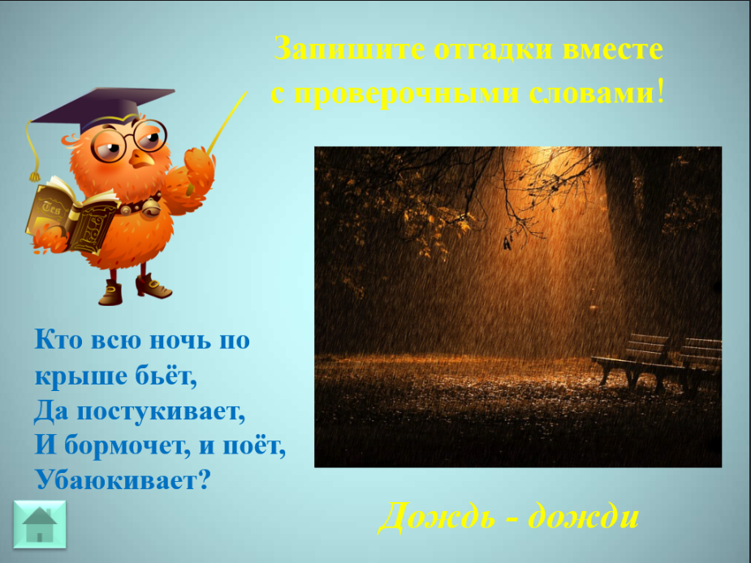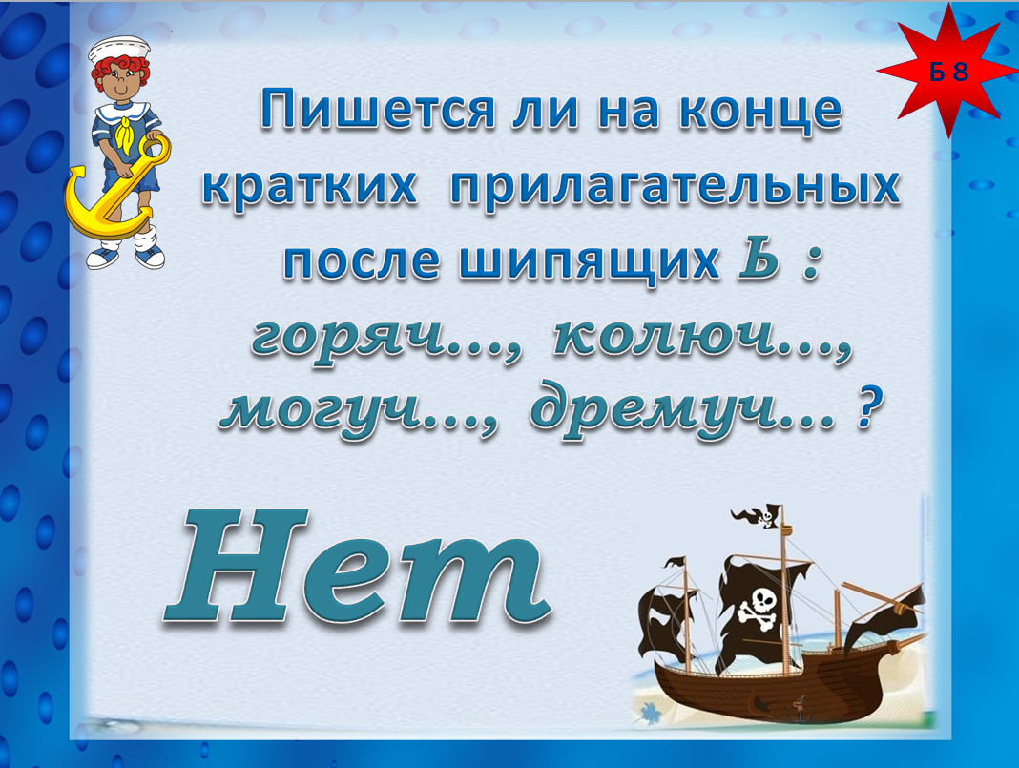

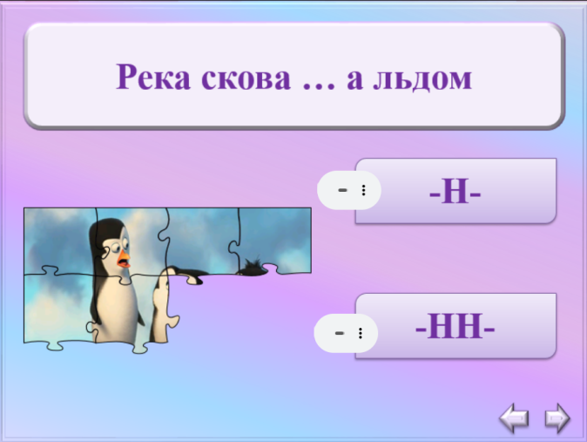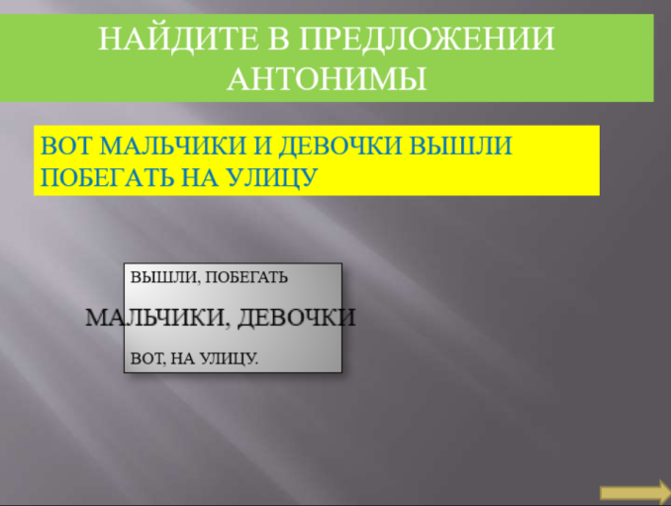

Приложение 4
Игра «Редакция газеты»
Игра моделирует работу редакции: класс становится коллективом газеты, где у каждого своя роль – от корреспондента до корректора. Цель – создать выпуск газеты (одну страницу или статью) на заданную тему, уделив особое внимание грамотности, точности формулировок и орфографии текста. Тему и объем страницы газеты учитель подбирает сам. Класс также можно разделить на группы. Игра тренирует орфографическую зоркость, умение редактировать чужой текст, подбирать синонимы, структурировать информацию и работать в команде.

Игра «Школа инопланетян»
Учитель объявляет игровую ситуацию: «К нам прилетели инопланетяне с планеты Орфографус. Они хотят научиться читать и писать по‑русски. Мы будем их учителями».
Класс делится на «учителей» и «инопланетян»; можно работать мини‑группами по 4–5 человек, можно парами.
Каждой группе «учителей» дается одна тема (например, «Буквы о/ё после шипящих», «Чередующиеся гласные в корне»).
«Учителя» готовят:
- простое объяснение правила (3–4 предложения) — так, чтобы понял «инопланетянин»;
- 3 примера с объяснением;
- 1 «ловушку» (слово или предложение, где легко ошибиться).
«Инопланетяне» задают вопросы и пробуют применить правило: вставляют пропущенные буквы, расставляют знаки, объясняют свой выбор.
«Учителя» проверяют, поправляют, дают дополнительные примеры.

Приложение 5
Игра-квест «Спасём Словоград».
Темы и задания подбираются для 6-8 классов. Класс делится на 3–4 команды по 4–5 человек. Каждая команда получает маршрутный лист со списком станций и местом их расположения. На каждой станции выдается задание, засекается время (5–7 минут) и фиксируются баллы. За каждое полностью верное задание – 2 балла, за частичное – 1 балл.

Станция 1. «Тайник чередующихся гласных»
Задание. Вставьте пропущенные буквы в слова, распределите их по двум колонкам: «Пишем А» и «Пишем О». Рядом с каждым словом в скобках кратко укажите правило (одним словом: «перед ст», «без ударения» и т. п.).
предл_гать;
заг_реть;
р_сток;
прик_саться;
з_ря;
отр_сль;
изл_жение;
заг_р.
Станция 2. «Секретный код приставок»
Задание. Вставьте пропущенные буквы з/с в приставки. В отдельной колонке напишите, какая согласная стоит после приставки (звонкая/глухая), и подчеркните её в слове.
Бе_звучный;
ра_писать;
во_кликнуть;
и_бежать;
бе_ценный;
ра_толкать;
в_дрогнуть;
ни_вергнуть.
Станция 3. «Лаборатория приставок ПРЕ‑ и ПРИ‑»
Задание. Вставьте пре‑ или при‑, рядом в скобках напишите значение приставки (например, «очень», «приближение», «неполнота действия»).
Пр_интересный рассказ;
пр_открыть дверь;
пр_градить путь;
пр_лететь вовремя;
пр_спокойно сидеть;
пр_коснуться к тайне;
пр_одолеть препятствие;
пр_вокзальная площадь.
Станция 4. «Архив окончаний»
Задание. Вставьте пропущенные окончания и укажите в скобках склонение и падеж существительного.
На ветк_ (____);
в тетрад_ (____);
по алле_ (____);
к площад_ (____);
на площадк_ (____);
в музе_ (____);
у дорог_ (____).
Станция 5. «Редакция срочных новостей»
Задание. Перед вами «черновик» заметки для школьной газеты. В нём есть орфографические ошибки. Найдите и выпишите все ошибки в столбик: в первой колонке – слово/место с ошибкой (как написано), во второй – исправленный вариант, в третьей – правило (коротко: «безударная гласная», «слитно») Не исправляйте текст целиком – только оформите таблицу.
«Сегодня в школе состоялось важное событие. Мы провели орфографический квест и ребята очень старались. Один из участников сказал что он теперь лучше понимает правила. В команде «Знатоки» все писали без ошибок а в команде «Искатели» допустили несколько неточностей. Учитель похвалил всех и добавил: «Главное не бояться ошибок а учиться на них». Было интересно и полезно!»

Приложение 6
Игра «Орфографическое лото»

Что понадобится для игры: Игровые поля (карточки) – по 1 на ученика или на пару. На каждом поле — сетка 4×4 или 5×5 (16–25 клеток). В клетках — слова с пропущенными буквами либо формулировки типа «слова с чередованием –раст-/-рос-», «приставки на –з/-с» и т. п.

Карточки‑«бочонки» – на них написаны слова в правильном написании (например, «росток», «бесшумный», «приоткрыть»).
Фишки (можно использовать квадратики бумаги, пуговицы, скрепки) — чтобы закрывать клетки.
Мешочек или коробка – чтобы складывать карточки‑«бочонки».

Инструкция:
Раздайте каждому игроку (или паре) по одному игровому полю. Дайте фишки.
Ведущий достаёт из мешочка карточку‑«бочонок» и громко произносит слово (например, «загорелый»).
Игрок, у которого на поле есть это слово (в варианте с пропуском, например, «заг_релый») либо категория, к которой слово относится, поднимает руку и говорит: «У меня!».
Чтобы забрать карточку и закрыть клетку, игрок должен:
- правильно вставить пропущенную букву;
- назвать орфограмму;
- кратко объяснить правило или привести проверочное слово.

Пример: «Загорелый – в корне –гор-/-гар- без ударения пишем „о“».
Если объяснение верное – игрок закрывает клетку фишкой. Если ошибся, слово возвращается в мешочек, а разбор делает ведущий или класс.

Варианты победы:
Короткая игра: выигрывает тот, кто первым закроет 1 линию (горизонталь, вертикаль или диагональ).
Средняя игра: кто первым закроет 2 линии.
Полная игра: кто закроет всё поле.

Примеры игровых полей
Поле 1
ч_рный р_сток бе_ шумный в тетрад_
пр_открыть заг_релый и_бежать на площадк_
ш_пот з_ря ра_писать по алле_
крыж_вник отр_сль во_звание о санатори_
Поле 2
предл_гать бе_ценный пр_интересный заг_р
прик_саться ра_толкать пр_спокойно з_ря
изл_жение ни_вергнуть пр_коснуться росточек
отр_сль в_дрогнуть пр_вокзальный заг_релый
Поле 3
на ветк_ ч_рточка в музе_ ш_рох
по дорожк_ щ_чка о происшестви_ капюш_н
у площад_ ж_лтый в тетрадк_ трущ_ба
на площадк_ крыж_вник в санатори_ реш_тка

Примеры карточек‑«бочонков» (слова для вытягивания):
чёрный, росток, бесшумный, тетради, приоткрыть, загорелый, избежать, площадке, шёпот, заря, расписать, крыжовник, отрасль, воззвание, предлагать, бесценный, преинтересный, загар, прикасаться, растолкать, преспокойно, изложение, низвергнуть, прикоснуться, росточек, вздрогнуть, привокзальный.

Игра «Собери слово»
Инструкция: ученики получают карточку‑задание. Из конверта они выбирают подходящие морфемы и выкладывают слово на поле по порядку.
Задание 1. Собери слово заг…релый.
Набор морфем: за‑, гор‑, ‑е‑, ‑л‑, ‑ый, гар‑, под‑, ‑н‑.
Что должно получиться: за‑гор‑е‑л‑ый.
Объяснение: в корне ‑гор‑/‑гар‑ без ударения пишется «о».

Задание 2. Собери слово ра…толкать.
Набор морфем: раз‑, рас‑, толк‑, ‑а‑, ‑ть, толка‑, с‑, з‑.
Что должно получиться: рас‑толк‑а‑ть.
Объяснение: приставка на ‑з/‑с: перед глухой «т» пишем «с».

Задание 3. Собери слово пр…спокойно.
Набор морфем: пре‑, при‑, спокой‑, ‑н‑, ‑о, мир‑, тиш‑.
Что должно получиться: пре‑спокой‑н‑о.
Объяснение: приставка пре‑ в значении «очень».

Задание 4. Собери слово с чередованием ‑лаг‑/‑лож‑: предл…жение.
Набор морфем: пред‑, пере‑, лаг‑, лож‑, ‑ени‑, ‑е, ‑и.
Что должно получиться: пред‑лож‑ени‑е.
Объяснение: перед «ж» в корне пишем «о» (‑лож‑).

Задание 5. Собери слово ч…рточка.
Набор морфем: чёрт‑, чор‑, ‑т‑, ‑очк‑, ‑а, ‑ка.
Что должно получиться: черт-очк-а
Объяснение: после шипящих в корне под ударением пишем «ё», если есть проверочное с «е» (черта).

Приложение 7
«Сочини сказку» со словарными словами
Задание дается индивидуально или в парах.
Инструкция: Напиши небольшой рассказ (10–12 предложений) в жанре детективной истории: кто-то что-то потерял или перепутал, а твой герой это расследует и в итоге всё исправляет.
Обязательно используй в тексте не менее 7 словарных слов из этого списка: горизонт, библиотека, трамвай, шофёр, ракета, костюм, пальто, багаж, вокзал, пассажир, билет, вагон, помидор, огурец, картофель.
Стиль, тип речи и словарные слова меняются в инструкции в зависимости от темы и цели задания.

